Гомельский государственный университет

им. Франциска Скорины

Лабораторная работа №1

Тема: «Знакомство с интегрированной средой разработки (IDE). Разработка, отладка и выполнение простейшей программы».

Вариант 6

Выполнил студент группы

МС-12

Соболенко В.В.

Задание 1.

**Условие выражения:**

y=8x3

Вычислить при заданном значении **x**.

**Блок-схема алгоритма:**

Ввод x

y=x*x*x*8

Вывод y

**Скриншот текста программы:**

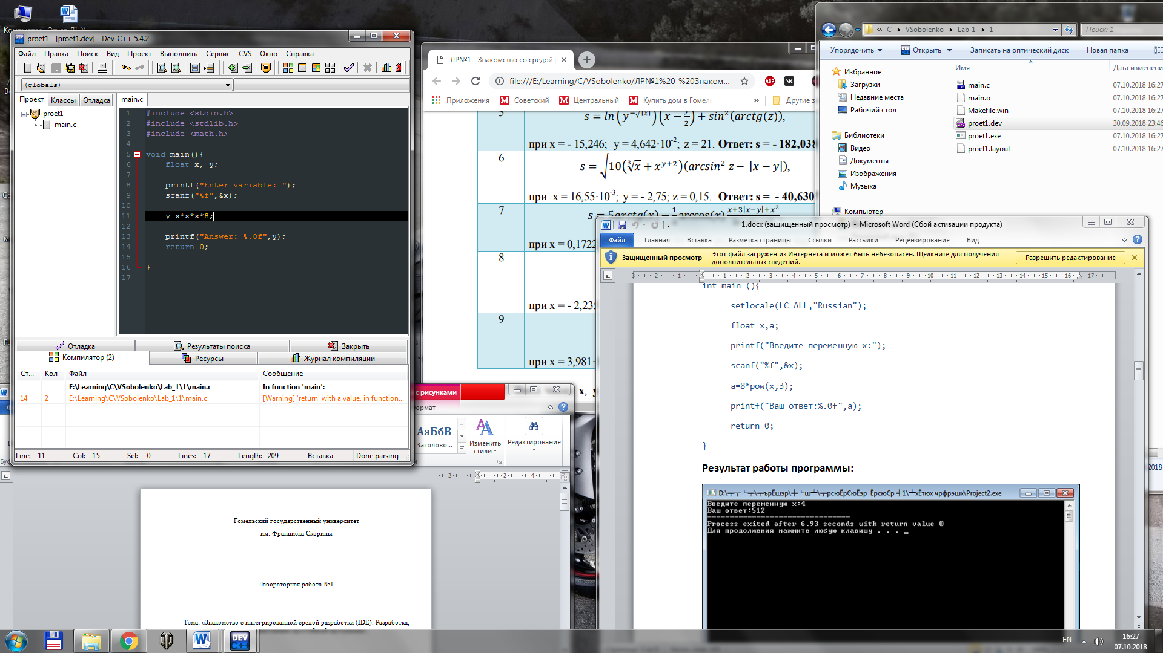

***Текст программы:***

#include <stdio.h>

#include <stdlib.h>

#include <math.h>

#include <locale.h>

void main(void){

float x, y;

printf("Enter variable:");

scanf("%f",&x);

y=x*x*x*8;

printf("Answer: %.1f",y);

}

**Результат работы программы:**

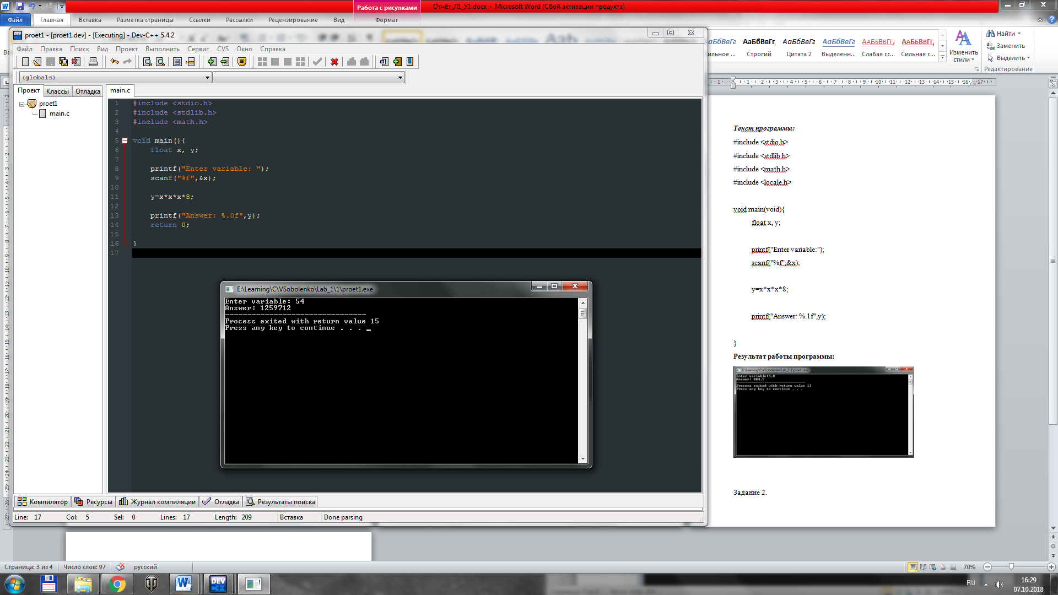

Задание 2.

***Условие выражения***:

s= ()

При x = 16,55; y = -2,75; z=0,15 Ответ s = - 40,6307

Ввод x, y, z

Вывод s

***Текст программы:***

#include <stdio.h>

#include <stdlib.h>

#include <math.h>

#include <locale.h>

void main(void) {

setlocale(LC_ALL,"Russian");

float x,y,z,s,a,b;

printf("Введите переменную Х: ");

scanf("%f",&x);

printf("Введите переменную Y: ");

scanf("%f",&y);

printf("Введите переменную Z: ");

scanf("%f",&z);

a=10*(pow(x,1/3.) + pow(x,y+2));

b=pow(asin(z),2) - fabs(x-y);

s=sqrt(a)*b;

printf("Результат: %.4f",s);

return 0;

}

**Скриншот текста программы:**

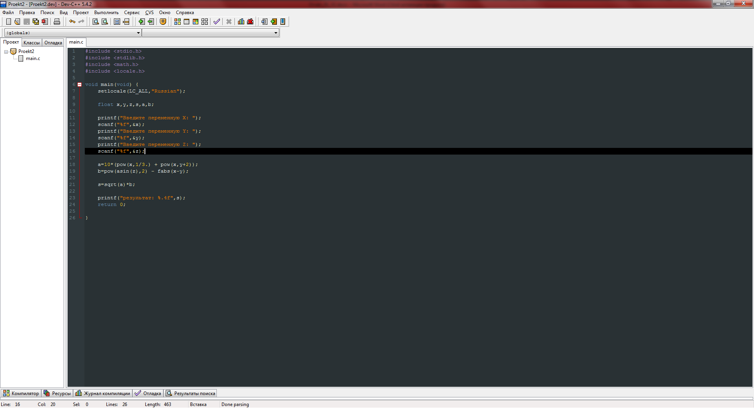

***Результат работы программы*** :

